INDICADOR MENSUAL OPORTUNO DE LA ACTIVIDAD MANUFACTURERA
DICIEMBRE DE 2022

- Para diciembre de 2022 y con cifras originales, el valor del Indicador Mensual Oportuno de la Actividad Manufacturera (IMOAM) es de 115.8 puntos.
- Para diciembre de 2022, se estima una variación anual del sector manufacturero de 4.1 por ciento.

Para diciembre de 2022 y con series sin ajuste estacional, el Indicador Mensual Oportuno de la Actividad Manufacturera (IMOAM) tiene un valor de 115.8 puntos como estimación anticipada del Indicador Mensual de la Actividad Industrial (IMAI) del sector manufacturero. Este nivel corresponde a una variación estimada anual de 4.1 por ciento. En la siguiente tabla se presentan los intervalos de confianza de ambas estimaciones.

Estimaciones del IMAI del sector manufacturero
Diciembre 2022
(A partir de cifras originales)

 |  | Intervalo de confianza a 95 %
 | Estimación puntual | Límite inferior | Límite superior
IMOAM | 115.8 | 112.6 | 119.2
Variación anual | 4.1 % | 1.2 % | 7.1 %

Para consultas de medios y periodistas, escribir a: comunicacionsocial@inegi.org.mx
o llamar al teléfono (55) 52-78-10-00, exts. 321064, 321134 y 321241.

Dirección de Atención a Medios / Dirección General Adjunta de Comunicación

ANEXO

NOTA TÉCNICA

El Instituto Nacional de Estadística y Geografía (INEGI) publica el IMAI para el sector manufacturero alrededor de 40 días después de que termina el mes de referencia. Con este, ofrece información macroeconómica relevante para la toma de decisiones económicas. El objetivo del IMOAM es poner a disposición de las y los usuarios una estimación anticipada a la publicación oficial del IMAI en el sector manufacturero. El IMOAM modela el comportamiento de la serie original (sin ajuste estacional) del IMAI en el sector manufacturero. Usa variables que se obtienen del aprovechamiento de registros administrativos que provienen, principalmente, de la Comisión Federal de Electricidad (CFE) y del Centro Nacional de Control de Energía (CENACE).

Las siguientes gráficas muestran los resultados obtenidos a partir del modelo IMOAM. La gráfica 1 muestra el IMOAM (líneas punteadas), junto con los valores oficiales del IMAI en el sector manufacturero (línea sólida). La gráfica 2 muestra las estimaciones de las variaciones porcentuales anuales del IMAI en el sector manufacturero que se generan mediante el modelo IMOAM (líneas punteadas), junto con las variaciones anuales oficiales (línea sólida).

Gráfica 1
Estimaciones del IMAI del sector manufacturero

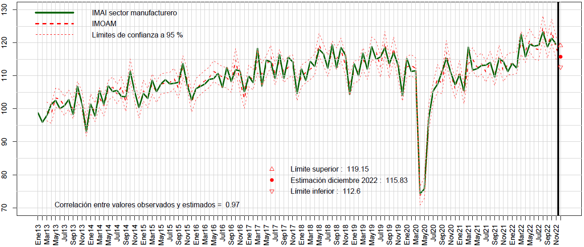

Nota: El Indicador Mensual Oportuno de la Actividad Manufacturera (IMOAM) se obtiene a partir de un modelo de diferencias logarítmicas.
Fuente: INEGI

Gráfica 2
Estimaciones para las variaciones anuales del IMAI del sector manufacturero

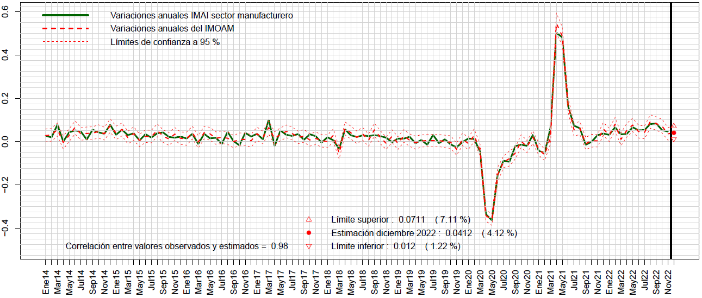

Nota: Las variaciones anuales del IMOAM se obtienen mediante el modelo de diferencias logarítmicas.
Fuente: INEGI

NOTA METODOLÓGICA

Proceso de construcción del IMOAM

El INEGI promueve el uso de registros administrativos con el propósito de incrementar la oferta estadística de indicadores económicos sin imponer carga adicional a las y los informantes. En este sentido, se ha trabajado con las diversas instancias de las administraciones de los ámbitos federal, estatal y municipal para aprovechar su potencial estadístico. Con la CFE se ha colaborado para vincular la información de los consumos de energía eléctrica de las unidades económicas más importantes del país con el Registro Estadístico de Negocios de México (RENEM) del Instituto.

Mediante este proceso de vinculación, se incrementa la información para cada unidad económica, pues además de las variables que registra el RENEM —como la clase de actividad económica y el tamaño de la unidad económica en función de sus ingresos—, hay datos de su consumo mensual de electricidad. Con esta información se planteó la hipótesis de que, a mayor consumo de electricidad, mayores son los ingresos de las unidades económicas. Se calcularon los coeficientes de correlación entre ambas variables para los tres sectores de actividad económica de acuerdo con el Sistema de Clasificación Industrial de América del Norte (SCIAN).

El coeficiente de correlación más alto se obtuvo para el sector de la industria manufacturera, lo que es compatible con que, a mayor consumo de energía eléctrica, mayor producción en la industria manufacturera. Lo anterior no parece aplicar para los sectores de comercio y servicios privados no financieros: para las unidades que se dedican a las actividades comerciales, por ejemplo, el consumo de electricidad se mantiene más o menos constante, sin importar los volúmenes de venta. Algo similar sucede con ciertos establecimientos que prestan algún tipo de servicio. Por lo tanto, se consideraron solamente las unidades económicas que realizan actividades manufactureras.

Con el propósito de generar un indicador que permitiera conocer la evolución mensual de la actividad manufacturera de manera oportuna, se trabajó estrechamente con la CFE. Esta proporcionó al INEGI información histórica y mensual de los consumos de electricidad. Por esta razón, desde enero de 2013, se cuenta con una serie a nivel de servicio (medidor). No fue posible obtener datos de años anteriores.

La información que proporciona la CFE se complementa con datos de empresas generadoras de electricidad. Se suministra mensualmente por el Centro Nacional de Control de Energía (CENACE).

Los datos mensuales de consumo de electricidad de los establecimientos manufactureros más grandes del país se utilizan como variables explicativas en un modelo econométrico. Lo anterior permite estimar la evolución económica del sector manufacturero. El modelo econométrico que se utiliza es uno de regresión lineal. Los detalles pueden consultarse en el artículo Early Monthly Estimation of Mexico’s Manufacturing Production Level using Electric Energy Consumption data.

Con base en los datos mensuales, el modelo de regresión estima los parámetros que permiten calcular el IMOAM del mes de referencia. Para incluir los efectos estacionales, se incorporan variables indicativas en el modelo de regresión.

El IMOAM se empezó a calcular en agosto de 2015. Desde entonces, se ha evaluado su desempeño mes con mes. El IMOAM se compara con el IMAI para el sector manufacturero. La diferencia entre ambos indicadores es estadísticamente cercana a cero. En 88 % de las ocasiones, el IMAI manufacturero ha quedado dentro del intervalo de confianza de 95 por ciento. En la gráfica 3 se muestra la comparación para el periodo entre octubre de 2017 y noviembre de 2022.

Gráfica 3
Comparación entre IMOAM e IMAI en el sector manufacturero

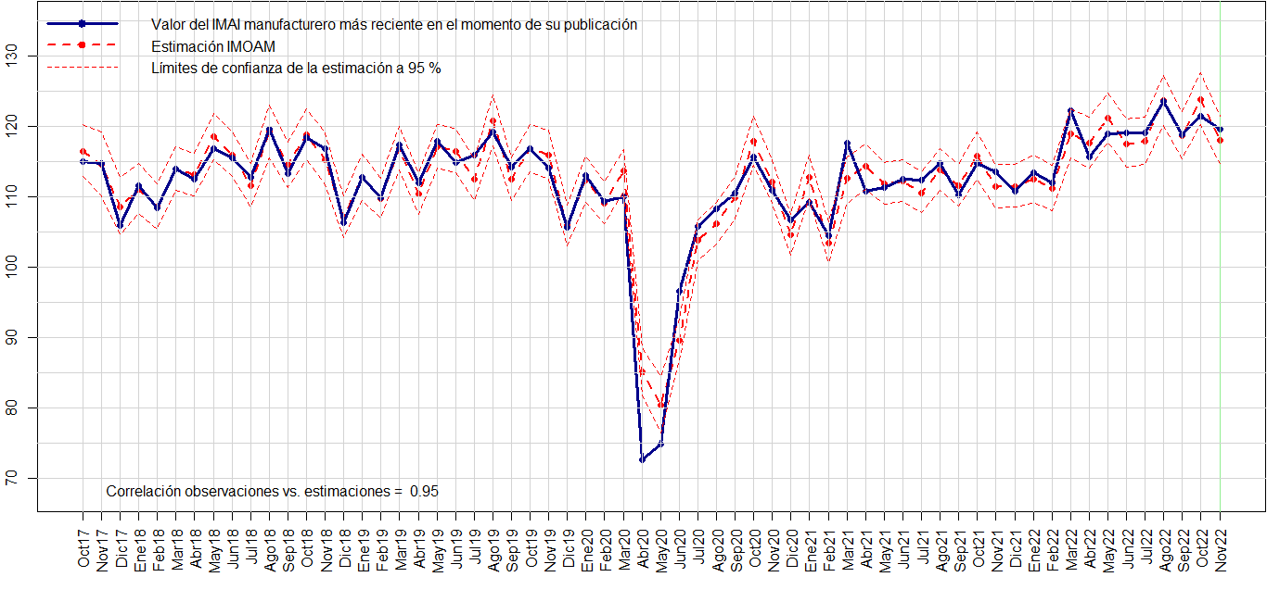
Fuente: INEGI

La oportunidad con la que la CFE colecta los datos de los consumos de electricidad permite que la construcción y publicación del IMOAM se anticipe al IMAI del sector manufacturero. Los trabajos colaborativos entre la CFE y el INEGI determinarán la oportunidad con la que se difundirá el IMOAM.

Difusión del IMOAM

Los resultados que se presentan son los siguientes:

- El IMOAM, que es una estimación del IMAI manufacturero. Se reporta como estimación puntual y por intervalo a 95 por ciento.

- Estimaciones de variaciones anuales del IMAI manufacturero obtenidas mediante el IMOAM. Se reportan como estimación puntual y por intervalo de confianza a 95 por ciento.

- Comparaciones históricas entre el IMOAM y el IMAI manufacturero, así como de las correspondientes variaciones anuales.

- El modelo mensual utilizado y los diagnósticos de las pruebas de bondad de ajuste.

- Series de los datos.

Para más información, consúltese la página del Instituto:
https://www.inegi.org.mx/investigacion/imoam/

Alba-Cuellar Daniel, Hernández-Ramos Hugo (2020). Early Monthly Estimation of Mexico’s Manufacturing Production Level using Electric Energy Consumption data (mimeo).

